PKP Polskie Linie Kolejowe S.A.
Biuro Komunikacji i Promocji
ul. Targowa 74, 03-734 Warszawa
tel. + 48 22 473 30 02
fax + 48 22 473 23 34
rzecznik@plk-sa.pl
www.plk-sa.pl
Warszawa, 26 czerwca 2018 r.
Informacja prasowa
Zmienia się stacja Otwock – nowe perony, tory i wiadukty
Stacja Otwock zapewni komfort i bezpieczeństwo w podróży. Budowane są perony, tory
i sieć trakcyjna. Nowe wiadukty usprawnią komunikację w mieście. Przebudowa prowadzona przez PKP Polskie Linie Kolejowe S.A. w ramach modernizacji linii Lublin – Warszawa zakończy się w 2020 roku.

Kompleksowa modernizacja układu torowego i peronów w Otwocku to istotny etap inwestycji na linii Warszawa – Lublin (nr 7). Z trzech nowych peronów, w tym dwóch wyspowych, pasażerowie skorzystają już w przyszłym roku. Dojście do pociągów będzie wygodniejsze dzięki przejściu podziemnemu. Perony wyposażone będą w szerokie wiaty, wygodne ławki oraz tablice informacyjne. Windy i pochylnie zapewnią dostęp osobom o ograniczonej mobilności. Powstaną ścieżki dotykowe dla osób niewidomych i niedowidzących.
Obecnie na stacji budowany jest peron, układane są tory. Zdemontowano już perony oraz część torów. Usunięto większość kolizji z instalacjami. Dla pieszych powstają dwa nowe przejścia pod torami. Komfortowe przejście z jednej strony miasta na drugą zapewni tunel w obrębie stacji, z możliwością dojść na perony i do pociągów. Również w miejscu obecnego przejścia na wysokości ul. Sosnowej będzie dogodne, bezpieczne przejście pod torami.
Pasażerom, sprawne podróże w trakcie przebudowy stacji zapewnia peron tymczasowy. Przygotowano także dwa przejścia przez tory w poziomie szyn.
Dzięki inwestycji PKP Polskich Linii Kolejowych S.A. system komunikacji kolejowej dla pociągów dalekobieżnych, regionalnych i aglomeracyjnych stanie się efektywniejszy. Pozytywnie zmieni się system drogowy. Przebudowywane są skrzyżowania torów z drogami. W miejscu wyburzonego wiaduktu kolejowego nad ul. Orlą widać już część nowej konstrukcji. W ciągu ul. Majowej powstaje tunel pod torami, który zapewni dogodny przejazd w obszarze miasta. Modernizacja zakończy się w 2020 roku.

Wakacyjne zmiany w kursowaniu pociągów
Od 16 lipca do 31 sierpnia, w związku z szerokim zakresem prac, planowana jest przerwa w ruchu pociągów szlaku Otwock – Falenica. Niektóre pociągi zostaną zastąpione komunikacją zastępczą. Pozostałe będą dojeżdżały do Falenicy lub Świdra. Od strony Pilawy pociągi dojadą do Otwocka. Szczegóły dotyczące kursowania pociągów znajdują się na Portalu Pasażera www.portalpasazera.pl..

Wiadukt na ul. Majowej usprawni komunikację w mieście
Od 16 lipca rozpocznie się kolejny etap budowy wiaduktu w miejscu przejazdu kolejowego na ul. Majowej. Są już tymczasowe konstrukcje, na których ułożono tory. Pociągi będą z nich korzystać do czasu wybudowania nowego obiektu. Pod torami został wykonany i zabezpieczony wykop, w którym będzie przebiegała droga. Roboty będą prowadzone równocześnie pod oboma torami. We wrześniu wykonawca przejdzie do budowy kolejnych części wiaduktu. Zakończenie prac na obiekcie planowane jest pod koniec 2018 roku.
Budowa bezkolizyjnego skrzyżowania w ciągu ul. Majowej poprawi bezpieczeństwo i komunikację w Otwocku. Podróżni będą szybko i komfortowo podróżować pociągami. Wiadukt kolejowy, umożliwi łatwiejsze i bezpieczniejsze przejechanie między dwoma częściami miasta.
Wykonawca przebuduje również skrzyżowania w okolicy obecnego przejazdu. Powstanie rondo od strony ulicy Grunwaldzkiej, Jana Pawła II i Warszawskiej oraz droga dojazdowa wzdłuż linii kolejowej na odcinku ul. Jana Pawła II od strony ul. Górnej. Będą też wybudowane nowe chodniki.

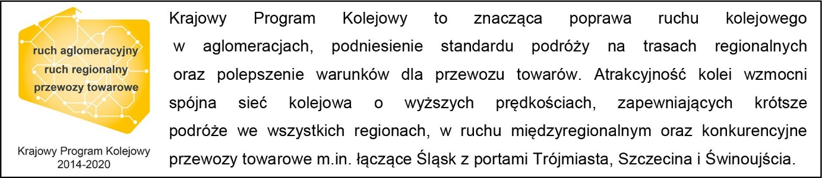

Kontakt dla mediów:
Karol Jakubowski
Zespół prasowy
PKP Polskie Linie Kolejowe S.A.
rzecznik@plk-sa.pl
T: + 48 22 473 30 02

